Viernes
01
de abril

Sexto de Primaria
Matemáticas

¿Cuál es la capacidad de un cuerpo?

Aprendizaje esperado: compara el volumen de dos o más cuerpos, ya sea directamente o mediante una unidad intermediaria.

Énfasis: diferenciar los conceptos de volumen y capacidad

¿Qué vamos a aprender?

Compararás el volumen de dos o más cuerpos, ya sea directamente o mediante una unidad intermediaria.

Diferenciarás los conceptos de volumen y capacidad

¿Qué hacemos?

Retomarás las situaciones de la sesión anterior para continuar con el estudio del volumen de los cuerpos, particularmente de los que tienen forma de prismas rectangulares. ¿Recuerdas las cajas con las que estuviste trabajando ayer?

Fueron cajas pequeñas que necesitabas para formar una caja más grande que ocupara el mismo espacio que tu caja modelo. Hasta encontraste una manera de saberlo sin necesidad de tener todas las cajas, sino haciendo algunos cálculos.

Esto es lo que se conoce como volumen de un cuerpo, el volumen es el espacio que ocupa un cuerpo.

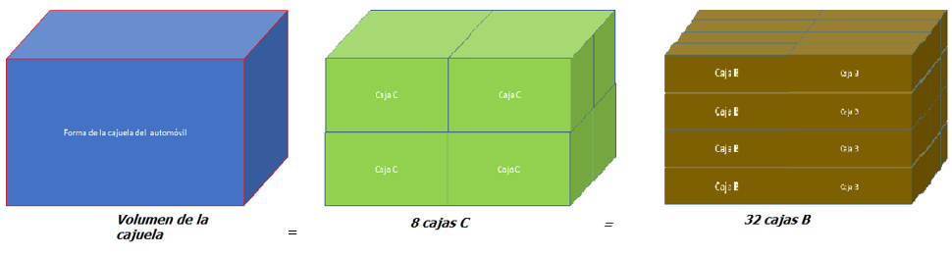

En la sesión anterior, encontraste el número de cajas iguales que necesitas para ocupar el mismo espacio que un objeto tiene. En ese caso, usaste como caja modelo la cajuela de un automóvil y observaste cuántas cajas de diferentes tamaños podían caber en ella.

Tienes así un ejemplo real de que hay más de un posible valor a la hora de establecer la medida del volumen de cuerpo, pues depende de la unidad que se utilice para medirlo.

¿Son lo mismo el espacio que ocupa un cuerpo y el espacio que contiene un cuerpo hueco?

Por ejemplo, un librero, ¿qué espacio ocupa? ¿y es el mismo espacio que contiene para colocar los libros u objetos en él?

Eso es lo que tienes que reflexionar y expliques si es lo mismo y por qué lo piensas así o, en caso contrario, por qué no es así.

Por lo que aprendiste en la sesión de ayer, la respuesta es NO, que no es lo mismo el espacio que ocupa un cuerpo; que el espacio que contiene un cuerpo hueco. Ya que el espacio que un cuerpo ocupa, siempre lo va a ocupar, no importa la manera en que se coloque. En el caso del espacio interior, cuando hay hueco, puede ser distinto.

No es lo mismo el espacio que ocupa un cuerpo que el espacio que contiene un cuerpo hueco. El espacio que un cuerpo ocupa siempre lo va a ocupar, a esto se le llama volumen.

Otro ejemplo, imagina que la caja primero si estaba abierta y luego si estaba cerrada y yo no la puedes abrir, si está abierta le puedes meter cosas y ese es el espacio que tiene, en cambio, si está cerrada, no puedes meter cosas, pero sigue ocupando el mismo espacio.

Lee una historia de Alejandra, conoce lo que le hizo su hermana Paty.

“Fuimos de vacaciones a la playa el año pasado, y a Paty le gustó tanto la arena que decidió llevarse una poca a la casa, entonces se le ocurrió que la caja donde traía sus zapatos le podría servir para guardar la arena, ya que el espacio que ocupa la caja en el coche no cambiaría y, si la llenaba de arena, mis padres no se darían cuenta cuando la colocará en la cajuela. Esta ocurrencia es fantástica pensó Paty, pero tenía que estar muy atenta cuando metiéramos las cosas al coche para que mi papá no la encontrará”.

¿Crees que eso pudo hacerlo o no pudo y por qué?

“Lo que paso fue que Paty espero a que mi papá guardará las cosas y llegó con su caja.
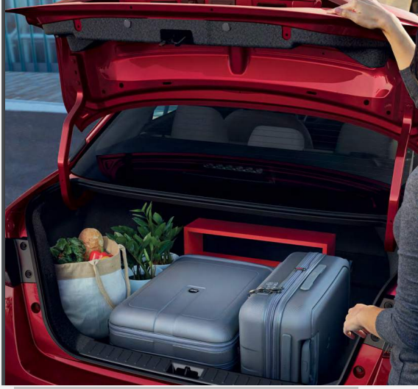

Mi papá, le dijo: dámela para colocarla como la traíamos. Pero Paty contestó: yo la meto papi. Lo cual, le pareció extraño a mi papá, así que le insistió en que le pasara la caja y a Paty le dio miedo de que la descubrieran y se enojara mi papá.

Así que ella salió con su caja y la colocó en el lugar donde le correspondía, pero mi papá le dijo: no la acomodaste bien, y al querer moverla, algo pasó… su caja se sentía más pesada que cuando traía ahí sus zapatos, y mi papá hizo una cara de enojo y Paty se puso nerviosa y entonces mi papá le preguntó: ¿qué hay ahí dentro? Paty finalmente le dijo a mi papá lo que había hecho y él le respondió que no hiciera cosas a escondidas, que tuviera la confianza de hablar las cosas y preguntar. “

Este ejemplo es muy bueno, pues efectivamente la caja de zapatos ocupa el mismo espacio y siempre va a ocupar el mismo espacio, lo único que cambió fue el contenido que tenía la caja y eso hizo la diferencia.

Si el papá de Alejandra y Paty no hubiera tratado de acomodar bien la caja no se hubiera dado cuenta lo que había dentro y lo más importante es que puedes identificar una propiedad que tienen los cuerpos cuando tiene un espacio que es hueco y te permite servir como recipientes o contenedores. Se le llama capacidad

La caja de zapatos de Paty ocupa el mismo espacio, es decir, tiene el mismo volumen siempre, sin importar lo que tenga adentro. Su volumen no cambia, aunque este con los zapatos nuevos de Paty o llena de arena. Y lo que le cabe se conoce como capacidad de la caja.

Es el espacio que ocupa la caja no varía, pues siempre es el mismo volumen, lo que puede variar es su capacidad y también el peso. Estas tres son propiedades físicas o cualidades que tienen los cuerpos y es posible medirlas. Este nuevo aprendizaje es muy interesante. El volumen y la capacidad no son lo mismo. El volumen es el espacio que ocupa un cuerpo. La capacidad es el espacio que contiene un cuerpo hueco.

Un ejemplo que te permita distinguir entre un concepto y otro. Para ello observa la siguiente tabla que es parte de la ficha técnica de una automóvil. Este modelo tiene varias versiones y en algunas cambian sus dimensiones.

Los de la versión Platinum y Exclusive son más altos que los de las versiones Sense y Advance.

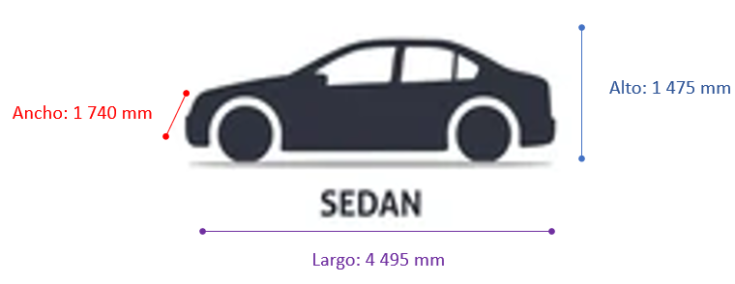

Tienen 10 mm más de alto. ¿Qué unidad de medida se utiliza para indicar las dimensiones de largo, ancho y alto del automóvil?

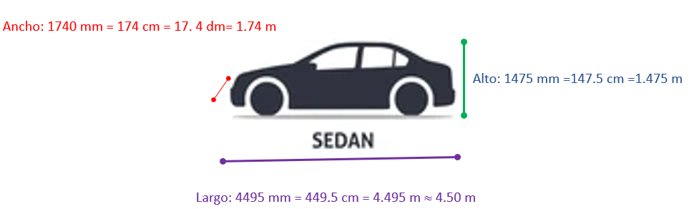

En esta imagen las tres medidas están en milímetros, pero tienen la equivalencia a centímetros, luego a decímetros y a metros.

¿Qué unidad de medida se utiliza para señalar la capacidad de la cajuela del automóvil?
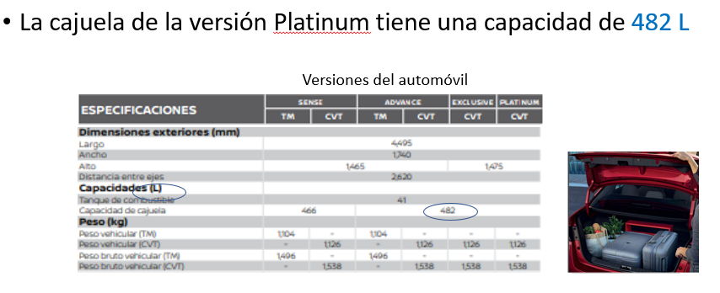

Se utiliza el litro. ¿pero el litro no se utiliza solamente para el agua?, y eso es porque el agua es el referente más cercano para la capacidad de un contenedor, pero en general, la capacidad es la cantidad de “algo” que le puede caber a un recipiente. Piensa en algunos recipientes que conozcas.

Las botellas de agua, el tanque de la gasolina en un coche, las cajas donde se guardaron los libros que se van a donar a la biblioteca, las latas de comida.

Identifica que todas contiene algo dentro. Eso que permite que tengan algo dentro de ellas se conoce como capacidad. Y ¿cuál es el peso del automóvil en la versión básica?
.
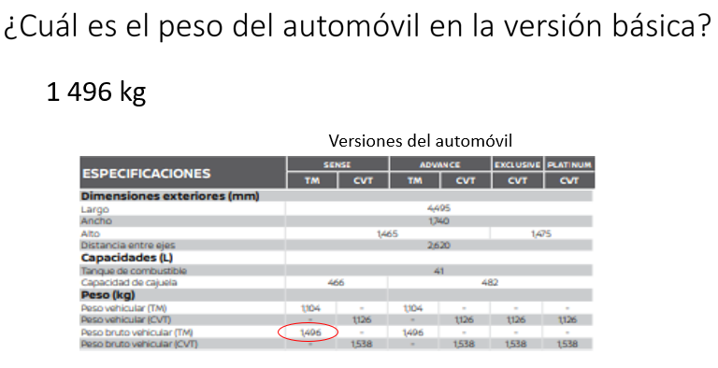

Observas que según lo que quieras medir se usan diferentes unidades. En el volumen se usaron milímetros, que puedes convertir en metros, centímetros, etc. Para la capacidad se usaron litros, que también tienen otras equivalencias y para el peso se usaron kilogramos que ya has usado también algunas de sus equivalencias.

De acuerdo con lo que quieras medir, será la unidad que ocupas.

Pero además de distinguir con qué unidad se mide, ¿te quedó clara la diferencia entre volumen y capacidad?

Recuerda que el volumen es el espacio que un cuerpo ocupa y la capacidad es el hueco o espacio que tiene dentro para contener algo.

Por hoy has concluido con esta clase.

El reto de hoy:

Para reforzar el aprendizaje del día de hoy; lo puedes realizar junto con algún familiar. Resuelvan la Consigna 2 del desafío 47, de la página 99

https://libros.conaliteg.gob.mx/20/P6DMA.htm?#page/99

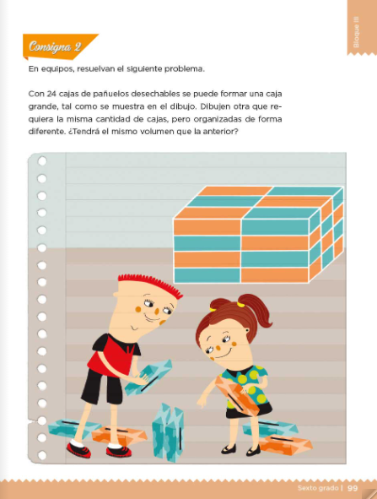

Trata de conseguir los materiales y realiza este desafío y contáctanos para decirnos que estrategias usaste para resolverlo y si tienes alguna duda le puedes preguntar a alguien de su familia o a su maestro o maestra.

Otro reto, ¿será posible que en algunos casos el volumen y la capacidad sean iguales? Piensa y trata de dar respuesta a este reto.

Y con este reto termina la sesión de hoy.

Si te es posible consulta otros libros y comenta el tema de hoy con tu familia. Si tienes la fortuna de hablar una lengua indígena aprovecha también este momento para practicarla y platica con tu familia en tu lengua materna.

¡Buen trabajo!

Gracias por tu esfuerzo.

Para saber más:
Lecturas

https://www.conaliteg.sep.gob.mx/

